课题：8.2重力力的示意图 第1课时 重力的大小和方向
班级 学号 姓名
一、课前参与
1. 由于__________而使物体受到的力叫作重力，重力的施力物体是________．
2. 物体所受重力的大小与它的质量成________，它们之间的关系可用公式表示为G＝________．式中g表示___________________________，其值约等于________，表示的物理 意义是___________________________________．
3. 重力的方向是________的，竖直方向就是与________垂直的方向．
二、课中参与
1. 熟透了的杏子离开树枝后，总是落向地面，这是由于杏子受________作用造成的，这个力的施力物体是________，方向是________．
2. 质量为500g的物体受到的重力为________N；重为686 N的物体，其质量为________kg.
3. 小丽对重力有以下认识，其中正确的是 ( )
A. 只有跟地面接触的物体才受到重力作用
B. 空中上升的气球，没有受到重力的作用
C. 重力的方向总是垂直向下的
D. 抛出的物体总会落向地面，是由于受到重力作用
4. 一名中学生的体重最接近于 ( )
A. 5 N B. 50 N C. 500 N D. 5 000 N
5. 一个铁球沿斜面滚下，铁球所受重力的方向正确的是 ( )
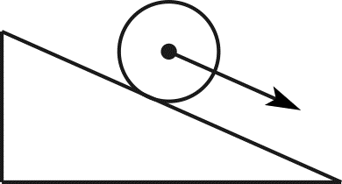
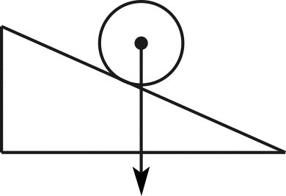
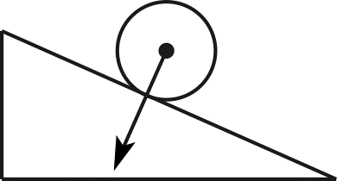
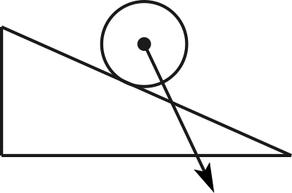

A B C D
6. 举重运动员最多能举起195 kg的杠铃，则他能否举起一块重1 568 N的铁块？

三、课后参与
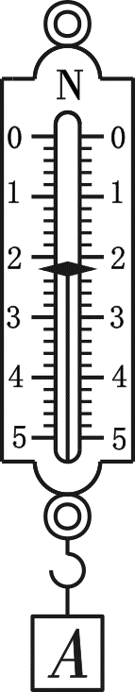
7. 墙体的竖直性是房屋质量的重要指标，在建造房屋时，建筑工人常常利用如图所示的铅垂线检测墙体是否竖直，这运用了重力的方向是________，图中所示的墙体向________(左/右)倾斜．
第8题
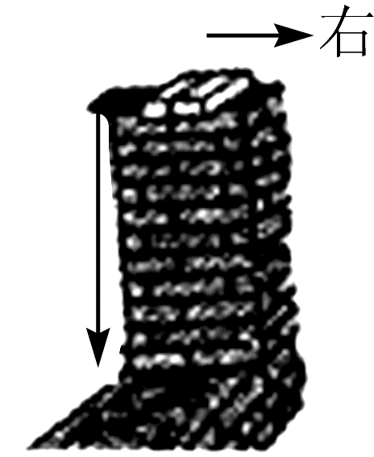
第7题

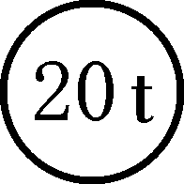
第10题

8. 如图所示是某同学用弹簧测力计测量物重时的情形，物体A受到的重力为________N，该弹簧测力计的挂钩上最多能挂质量为________g的物体．(g取10 N/kg)
9. 甲、乙两物体的质量之比为9∶10，它们受到的重力之比为________．若乙物体 的质量为200 kg，则甲物体受到的重力为________N.
10. 某公路桥梁旁竖着一块如图所示的标志牌，它表示的物理含义是 ；一辆总重为200 000 N的卡车________(能/不能)通过这座大桥．
11. 科学探究发现，月球对它表面的物体的吸引力大约是地球对地面物体吸引力的1/6. 如果一名质量为72 kg的宇航员到达月球，那么他的质量是________kg，其重力为________N．(g地取10 N/kg)
12. 运动员将足球从后场踢到前场，足球在空中运动的过程中，不计空气阻力，其受力的情况是 ( )
A. 只受踢力 B. 只受重力 C. 受踢力和重力 D. 不受力的作用
13. 下列物体重力约为1 N的是 ( )
A. 一枚大头针 B. 两个鸡蛋 C. 一头奶牛 D. 一个篮球
14. 下列描述地球上不同位置的人释放手中石块的四个示意图，图中的虚线表示石块下落的路径，则对石块下落路径的描述最接近实际的示是 ( )
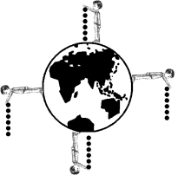
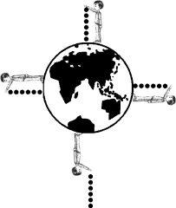
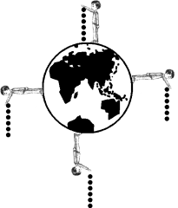
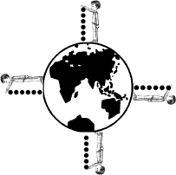

A. B. C. D.
15. 下列几种说法中，正确的是 ( )
A. 重力为1 N的物体，其质量为9.8 kg
B. 物体所受重力的大小跟它所含的物质多少成正比
C. 质量相同的木块与铁块，铁块所受重力比木块所受重力大
D. 质量增大几倍，重力也增大几倍，因此物体的质量与它的物重相同
16. 如果没有重力，下列描述中错误的是 ( )
A. 河水可以从低处流向高处 B. 石头将会浮在空中
C. 物体没有质量 D. 人一跳就会离开地球
17. 某物理研究性学习小组在探究“物体所受重力大小与物体质量的关系”时，
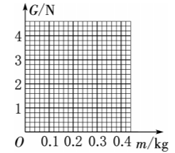
实验记录如下表.
第17题
第17题
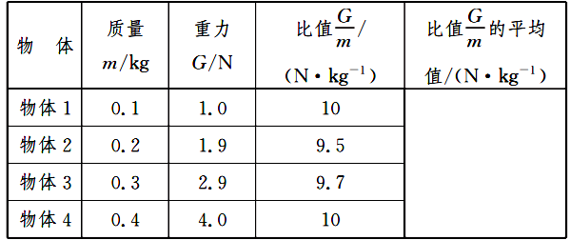
(1)在探究过程中，需要的测量工具有 、____________．
(2)在上表空白处填出比值G/m的平均值．
(3) 根据表中实验数据，在图中作出G-m的图像．
(4) 分析表中实验数据及图像，得出的结论是 ．
18. 试通过计算判断：一根最多能承受5×10⁵ N拉力的钢绳，能否吊起体积是 0.4 m³、密度为2.5×10³ kg/m³的石块？

答案
[知识梳理]
地球的吸引 地球
正比 mg 物体所受重力与质量的比 9.8N/kg 质量为1kg的物体受到的重力是9.8N
3.竖直向下 水平面
[课堂作业]
重力 地球 竖直向下
2.4.9 70
3.D
4.C
5.B
6.能举起
课后作业
竖直向下 左
8.2.2500
9.9：10 1764
该桥梁的最大限载质量为20t 不能
11.72 120
B 13.B 14.D 15.B 16.C
(1)天平 弹簧测力计
(2)9.8
如图所示
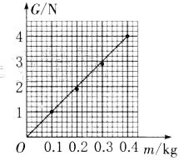
(4)物体所受的重力与质量成正比（或重力与质量的比值为定值）
18.这根钢绳能吊起该石块。

